济南大学通识选修课学生选课操作说明

【1】直接访问选课地址：http://jwgl.ujn.edu.cn
【2】通过教务处网站登录http://eadwww.ujn.edu.cn
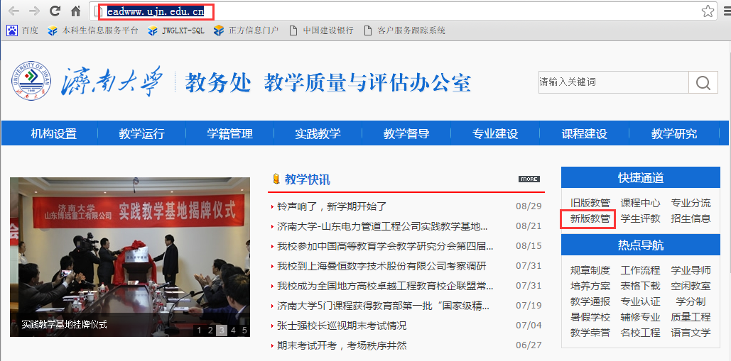
→新版教管
浏览器要求：IE10及以上版本、360浏览器[急速模式]、Firefox、ChromeSetup
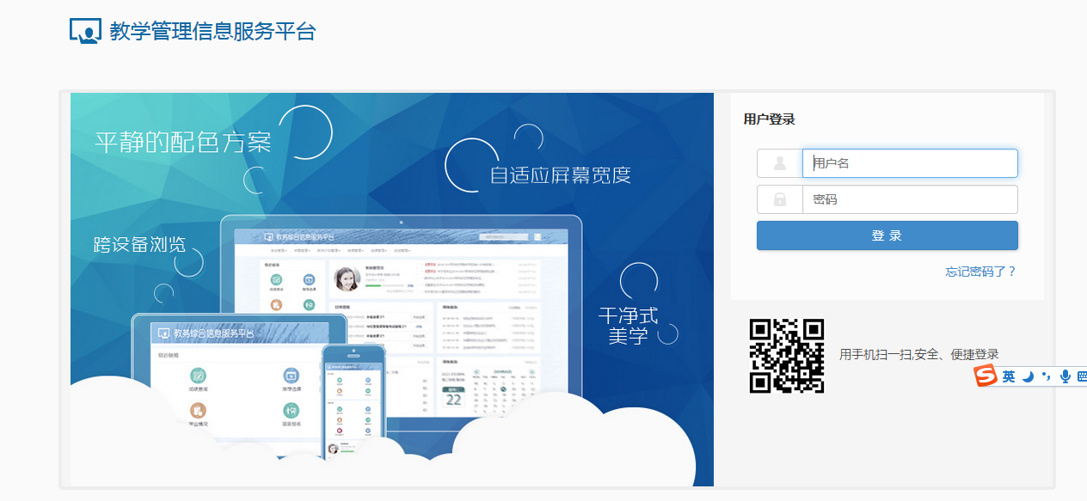
选课→自主选课
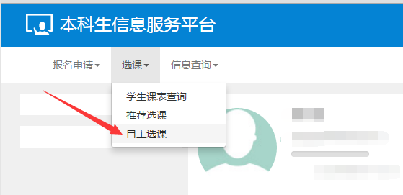
选择：点击“通识选修课”→点击“查询”
（如要需要按类别筛选课程，可点击“课程归属”中对应的课程类别）
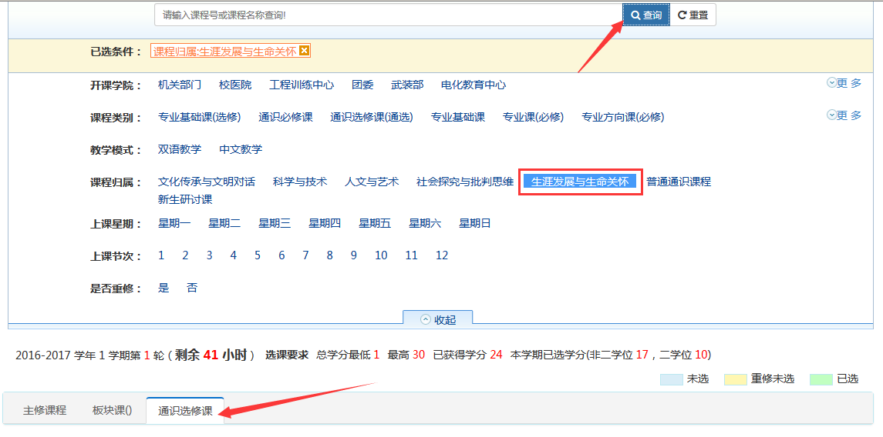
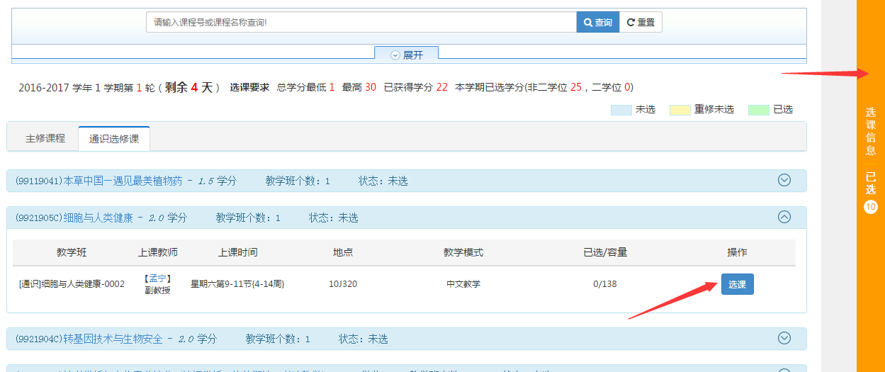
点击：“选课”
右侧：是已选课程信息
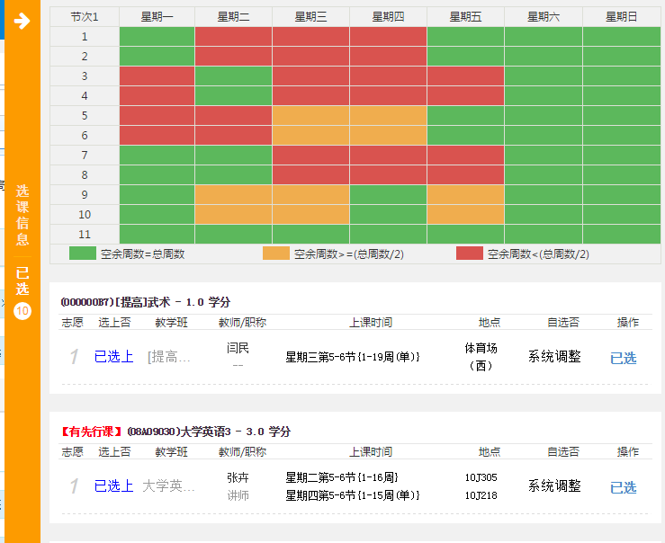
用鼠标滚轮：上下滚动

